**风管风口绘制**

**--住宅地下车库消防排烟兼平时排风**

# 产品目的

服务于带教+实习生模式，代替大部分实习生的深化绘图工作。带教负责绘制风管的线路中线，实习生负责风管、风口和标注等元素的绘制。本产品基于风管中心线以及输入参数，自动生成全套风管、风口和标注，实习生可基于生成的成果继续修改。

应用场景目前聚焦地下车库的消防排烟兼平时排风、消防补风兼平时送风和消防送风共3中场景。

除了独立工具外，考虑和风机房深化功能的合并。

# 自动生成流程

## 流程概述

1. 用户绘制中心线；
2. 点击功能后根据系统提示先后选择中心线和起点；
3. 系统对中心线进行**绘制质量的预处理**和**绘制错误的处理。**若无绘制错误则生成处理后中心线，将用户最初绘制的中心线删除；
4. 系统提示用户选择**不要**布置风口的中心线段，可多选；
5. 弹出参数设定界面，用户填入设定参数；
6. 运行主程序，成果图元自动生成。

## 中心线

### 特征

中心线的用途是指定风管的形状和走向。

1. 不指定图层 line和pline都支持 可以混合
2. 只支持在modelspace下的图元
3. 由用户绘制

### 绘制质量的预处理

1. 一定范围内（暂5mm）没搭上（注意转角问题）
2. 一定范围内（暂5mm）搭上后超出
3. 重合线的处理
4. 断线的合并
5. 各种情况的组合

### 绘制错误的处理

应先将中心线的结构进行解析再做判断

1. 中断

问题：容错处理后仍然有中断

处理：程序中断。CAD命令栏提醒“风管中心线发生中断”，并以特殊图层红色打叉把中断位置进行标记。无论存在多少次中断问题都只提醒一次。

1. 锐角

问题：任意两段中心线本线形成了锐角（容差1°）

处理：程序中断。CAD命令栏提醒“风管中心线存在锐角”，并以特殊图层红色三角把锐角位置进行标记。无论存在多少次锐角问题都只提醒一次。

1. 环状通路

问题：出现了环状通路

处理：程序中断。CAD命令栏提醒“风管中心线出现环状通路”，并以特殊图层红色圆圈把环状头尾位置进行标记。无论存在多少次环状问题都只提醒一次。

1. 五通（及以上）

问题：五根或以上中心线段共用一个端点

处理：程序中断。CAD命令栏提醒“风管中心线存在五通”，并以特殊图层红色五边形形进行标记。无论存在多少次五通问题都只提醒一次。

注：以上情况若同时出现，则按顺序一次性提示。

特殊图层：

图层名称：风管中心线错误提醒

色号：1

线型：默认

以上错误的标记都用pline表达，全局宽度10，图元的尺寸50

每次再次进行绘制错误的检查时将上次和该线相交的特殊图层的图元先清除

### 处理后中心线

处理后的中心线必然是line不是pline，根据弯头、节点进行了中断。

图层名称：风管基础中心线

色号：1

线型：默认不变

非打印

打开图层、解冻、解锁（标配checklist）

## 界面1：最大风管的尺寸计算

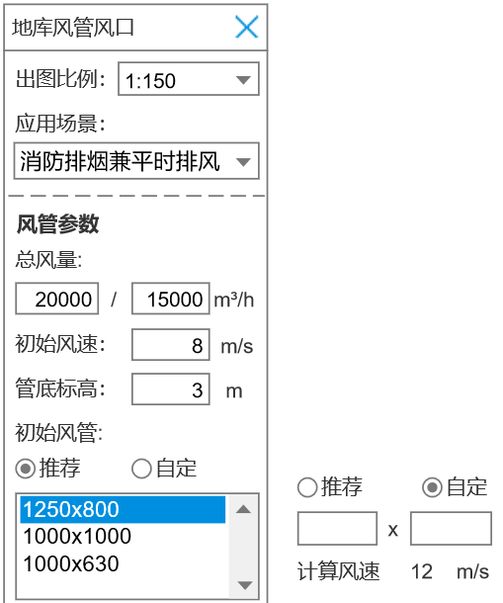

* 出图比例



可选择1:150、1:100和1:50，默认1:150。影响2.8.1和2.10中的文字尺寸。

* 应用场景

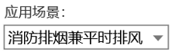

可在13中场景中任选一个，默认“消防排烟兼平时排风”。Select中的顺序按照下表。

|  |  |
| --- | --- |
| 编号 | 场景 |
| 1 | 消防排烟 |
| 2 | 消防补风 |
| 3 | 消防加压送风 |
| 4 | 厨房排油烟 |
| 5 | 厨房排油烟补风 |
| 6 | 平时送风 |
| 7 | 平时排风 |
| 8 | 消防排烟兼平时排风 |
| 9 | 消防补风兼平时送风 |
| 10 | 事故排风 |
| 11 | 事故补风 |
| 12 | 平时送风兼事故补风 |
| 13 | 平时排风兼事故排风 |

* 总风量

/

根据选择的场景判断能输入第二格

|  |  |  |
| --- | --- | --- |
| 编号 | 场景 | 能否输入第二格 |
| 1 | 消防排烟 | False |
| 2 | 消防补风 | False |
| 3 | 消防加压送风 | False |
| 4 | 厨房排油烟 | False |
| 5 | 厨房排油烟补风 | False |
| 6 | 平时送风 | True |
| 7 | 平时排风 | True |
| 8 | 消防排烟兼平时排风 | True |
| 9 | 消防补风兼平时送风 | True |
| 10 | 事故排风 | False |
| 11 | 事故补风 | False |
| 12 | 平时送风兼事故补风 | True |
| 13 | 平时排风兼事故排风 | True |

* 初始风速

根据场景有初始值、最小值和最大值。若当前值不在最小值最大值的范围内，则自动变为最大值或最小值。切换应用场景后若当前值不在场景规定的范围内，则也要自动变化。

|  |  |  |  |  |
| --- | --- | --- | --- | --- |
| 编号 | 场景 | 初始值 | 最小值 | 最大值 |
| 1 | 消防排烟 | 15 | 5 | 20 |
| 2 | 消防补风 | 15 | 5 | 20 |
| 3 | 消防加压送风 | 15 | 5 | 20 |
| 4 | 厨房排油烟 | 8 | 5 | 10 |
| 5 | 厨房排油烟补风 | 8 | 5 | 10 |
| 6 | 平时送风 | 8 | 5 | 10 |
| 7 | 平时排风 | 8 | 5 | 10 |
| 8 | 消防排烟兼平时排风 | 8 | 5 | 10 |
| 9 | 消防补风兼平时送风 | 8 | 5 | 10 |
| 10 | 事故排风 | 8 | 5 | 10 |
| 11 | 事故补风 | 8 | 5 | 10 |
| 12 | 平时送风兼事故补风 | 8 | 5 | 10 |
| 13 | 平时排风兼事故排风 | 8 | 5 | 10 |

* 管底标高



初始值为3

* 初始风管

确定初始风管的规格，包含“推荐”和“自定”两种方式。

1. 推荐

输入：总风量V（前一个输入值）、风速μ与“风管规格表.xlsx”

计算逻辑：

理论风管面积（㎡） A = V ÷ 3600 ÷ μ

最大风管面积（㎡） Amax = A x （1 + 15%） 此处15%是个余量，目的是尽量为用户提供多个选择

在风管规格表中找面积在A到Amax之间的风管，即为候选风管。风管的面积 = 宽 x 高 ÷ 1000000（单位转换）。显示在UI中以尺寸排序，宽度优先。

1. 自定

根据用户输入的尺寸自动计算风速，作为用户判断输入尺寸是否合理的参考。

风速（m/s）μ = V ÷ 3600 ÷ （A x B ÷ 1000000）

## 界面2：风口尺寸计算

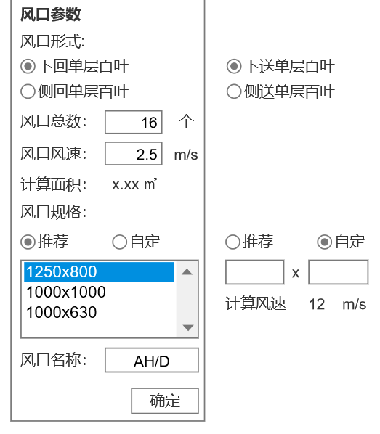

* 风口形式



选项根据应用场景变化

|  |  |  |
| --- | --- | --- |
| 编号 | 场景 | 可选项 |
| 1 | 消防排烟 | 下回单层百叶  侧回单层百叶 |
| 2 | 消防补风 | 下送单层百叶  侧送单层百叶 |
| 3 | 消防加压送风 | 下送单层百叶  侧送单层百叶 |
| 4 | 厨房排油烟 | 下回单层百叶  侧回单层百叶 |
| 5 | 厨房排油烟补风 | 下送单层百叶  侧送单层百叶 |
| 6 | 平时送风 | 下送单层百叶  侧送单层百叶 |
| 7 | 平时排风 | 下回单层百叶  侧回单层百叶 |
| 8 | 消防排烟兼平时排风 | 下回单层百叶  侧回单层百叶 |
| 9 | 消防补风兼平时送风 | 下送单层百叶  侧送单层百叶 |
| 10 | 事故排风 | 下回单层百叶  侧回单层百叶 |
| 11 | 事故补风 | 下送单层百叶  侧送单层百叶 |
| 12 | 平时送风兼事故补风 | 下送单层百叶  侧送单层百叶 |
| 13 | 平时排风兼事故排风 | 下回单层百叶  侧回单层百叶 |

* 风口规格计算

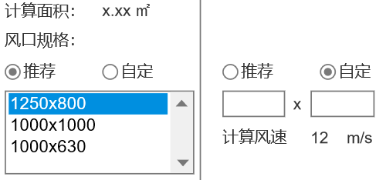

风口总数n指的是整段中心线上生成的风管所需要布置的风口的总数。

风口风速μf用来计算“计算面积”，指的是一个风口的计算逻辑。

a = V ÷ 3600 ÷ n ÷ μf 这个a就是要填在UI上的计算面积，计算面积强制保留小数点2位，向上取。

amax = a x (1 + 15%)

1. 推荐

自动生成面积在a至amax之间的风口的列表。风口的模数以10为间隔，排序上从小到大，宽度优先。

1. 自定

用户输入规格后自动计算风速，便于用户判断风速是否正确。注意输入值必须是10的倍数的正整数。

μ = V ÷ 3600 ÷ n ÷（A x B ÷ 1000000）

* 风口总数

初始16

* 风口风速

初始2.5 最大10 最小0.1

* 风口名称



初始值默认“AH/D”

## 图层

不同应用场景下绘制图元的图层不同。

|  |  |  |  |
| --- | --- | --- | --- |
| 图元 | 消防排烟兼平时排风  消防补风兼平时送风 | 消防排烟  消防补风  消防加压送风 | 平时送风  平时排风  事故排风  事故补风  平时送风兼事故补风  平时排风兼事故排风 |
| 风管 | H-DUCT-DUAL | H-DUCT-FIRE | H-DUCT-VENT |
| 风口 | H-DAPP-DGRIL | H-DAPP-FGRIL | H-DAPP-GRIL |
| 风阀 | H-DAPP-DDAMP | H-DAPP-FDAMP | H-DAPP-DAMP |
| 法兰 | H-DAPP-DAPP | H-DAPP-FAPP | H-DAPP-APP |
| 风管中心线 | H-DUCT-DUAL-MID | H-DUCT-FIRE-MID | H-DUCT-VENT-MID |
| 风管规格标注 | H-DIMS-DUAL | H-DIMS-FIRE | H-DIMS-DUCT |
| 风管定位标注 | H-DIMS-DUAL | H-DIMS-FIRE | H-DIMS-DUCT |
| 风口定位标注 | H-DIMS-DUAL | H-DIMS-FIRE | H-DIMS-DUCT |
| 风口规格标注 | H-DIMS-DUAL | H-DIMS-FIRE | H-DIMS-DUCT |

## 风口

### 风口形式

包含“下回单层百叶”、“侧回单层百叶”、“下送单层百叶”和“侧送单层百叶”。

**图块：**

来源：暖通图层图块_20210224.dwg

图块名称：风口-AI研究中心

可见性：下回单层百叶、侧回单层百叶、下送单层百叶、侧送单层百叶

宽度或直径：即计算出的风口的宽度 是程序的填入值

高度：即计算出的风口的高度 是程序的填入值

“下回单层百叶”和“下送单层百叶”布置在风管中心线的正下方。

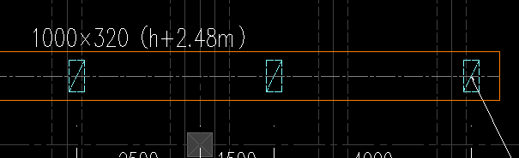

“侧回单层百叶”和“侧送单层百叶”布置在风管的两侧，一般成对布置。

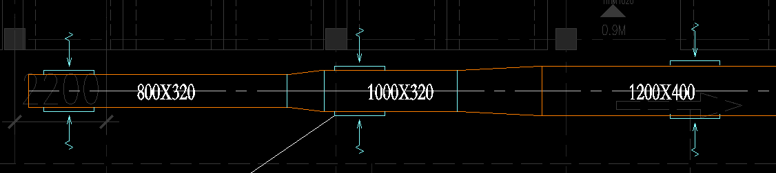

### 风量的确定

根据用户绘制的中心线进行结构解析，找到节点和节点的层级。风量的总量为V，风口数量为N，都由用户在界面输入。风口布置位置确定的方法见2.6.4。

只有风口能够送/回风，对管段产生风量的变化，继而对风管规格的选择发生影响，详见2.7.1。

下图说明：

1. 1-1.2管段的风量没有发生变化（因为没有风口），所以这段风管的规格肯定不变。以此类推1.1-1、1.2.1.1-1.2。1、1.2.1.2-1.2.1、1.2.1-1.2这些风管的规格都不会发生变化；
2. X点下方的风管的风量比上方要小，但是风管的规格不一定发生变化。以此类推，每经过了一个风口风管所要负担的风量都会发生变化。越往起点方向（高层级）的风量越大。
3. 一个节点所通过的风量等于下属一层节点的风量之和。V1.2.1 = V1.2.1.1 + V1.2.1.2

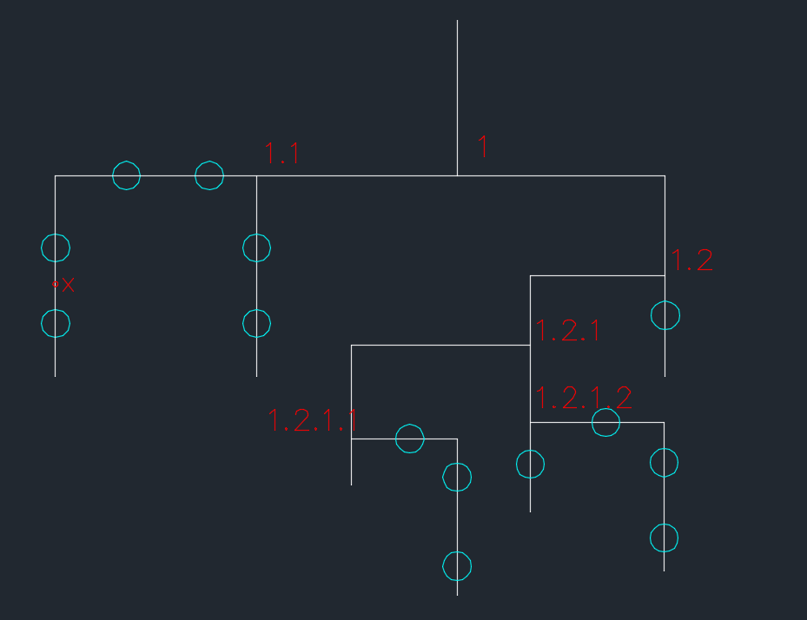

### 原则一：可布置管段的选择

可以布置风口的管段：在用户绘制的中心线形成的树状结构的每一段线段中，没有再下一层节点的线段才**可以**布置风口。

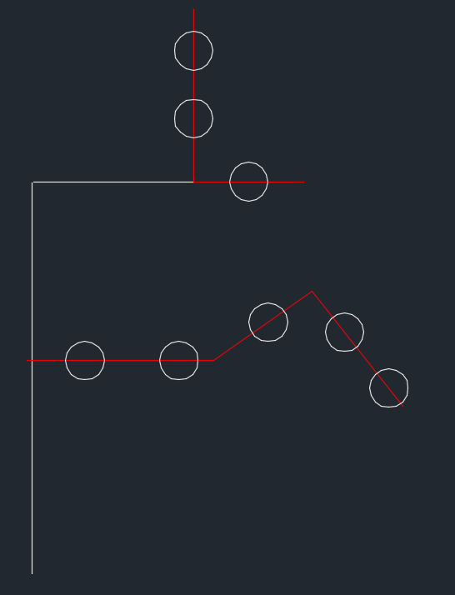

用户可以选择**不**布置风口的管段，可多选。

如果选的管段本身就不可以布置风口，那么选了也白选；如果所有可以布置风口的管段都被选了，那后续程序就不用跑了；如果啥都没选或者选的都是本来就不可以布置风口的管段，那么所有可以布置风口的管段都按照可以布置风口继续执行后续程序。

**防火分区问题**

如果一根已经被判断为需要布置风口的风管穿越了防火分区，则在穿越防火分区前的管段不能布置风口，只有在穿越防火分区后的管段才能布置风口。多余的风口仍然均匀分配到其他管段。

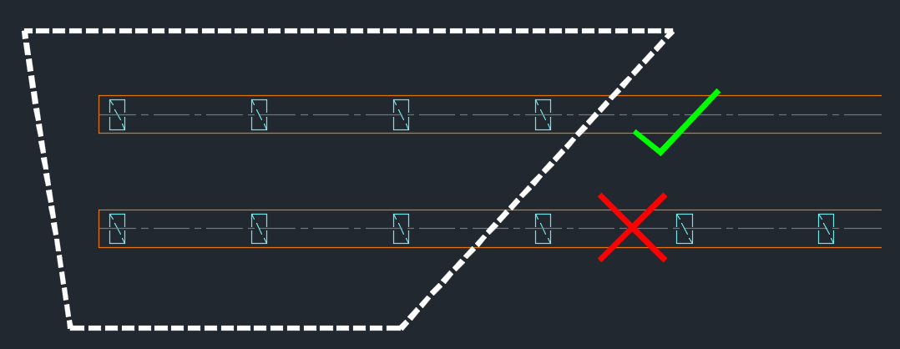

问题：如何判断防火分区？开发解决。

### 原则二：线段上均匀分配

风口的数量在可布管段上根据每一段管段的长度进行均布。

* 大前提：只有直管段可以布置风口，弯头、三通、四通和变径上不可布置风口
* 多余的风口（除不尽）优先往最长、次长管段排
* 如果风口不如管段多，则按照管段的长短从长到短每一段布置一个用完为止
* 管段实际可布长度（重要！！！）：

用户绘制的中心线只是走向和结构的表达，实际上管段两端存在的弯头、三通、四通会缩短实际可布风口的长度。但是，弯头等尺寸是根据风量计算的，风量又是根据风口数量决定的。此处应该要考虑试算迭代，可能还存在不收敛的问题。

下图中可以看到一段长度完全被弯头吃掉了，自然无法布置风口。

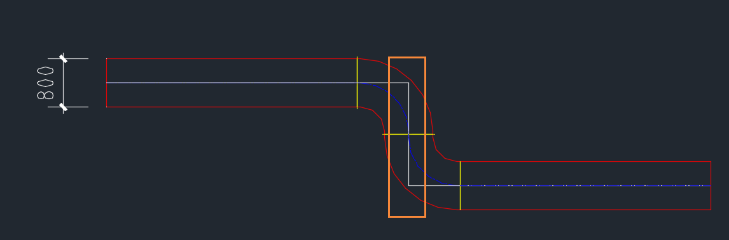

至少能够布置一个风口的中心线的最小长度 = 风口的长度 + 100 + 前后为弯头等保留的长度。

### 原则三：风口间距均匀

1. 不同直管段之间的风口间距可以不同

例：两个管段长度只相差500，风口数量都是3个，那么风口之间的间距自然有区别。

1. 一段直管段中的风口间距保持相同

**第一步：**风管管段内预处理

以下图为例，去除两端后剩余的有效长度L=4823 风口数量n=3

风口中心间距 D = L ÷ n = 1607

结果不是100的倍数，则就进往100的倍数去靠改为1600。

两侧的间距是风口中间间距的一半。并保证最左/右至少一侧的间距是100的倍数。如果无法实现100的倍数就退而求其次追求50的倍数。

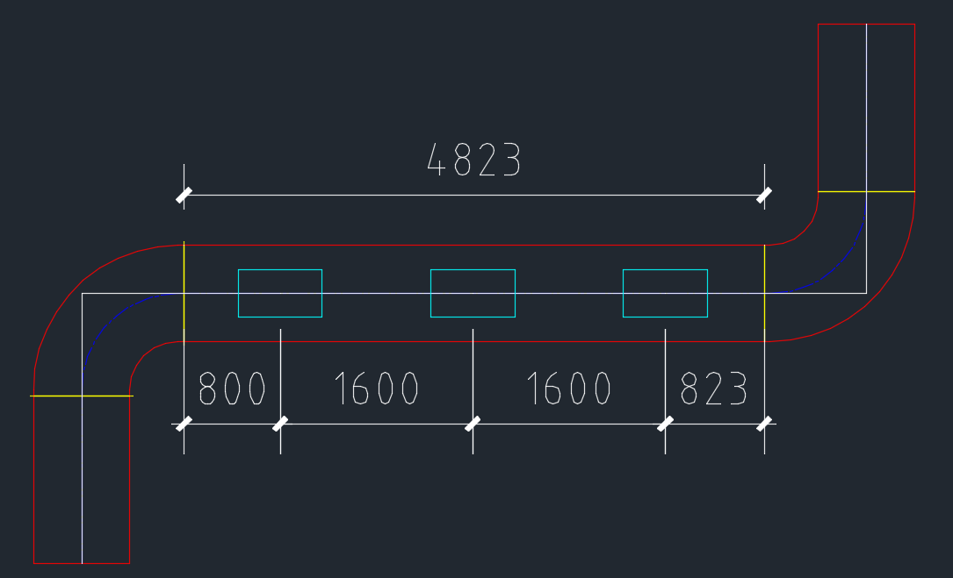

例外：如果此管段是最后一段，则靠近末端的最后一个风口距离末端的间距为200mm。

**第二步：**根据最近的轴线调整

风口的定位在实际施工中是基于轴线定位的，风口的中心点距离轴线也要是100的倍数。因此在第一步的基础上根据轴线调整。

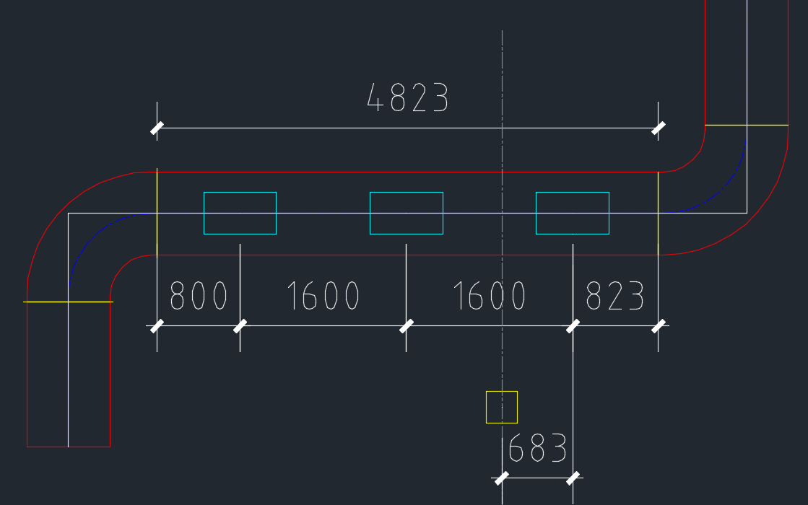

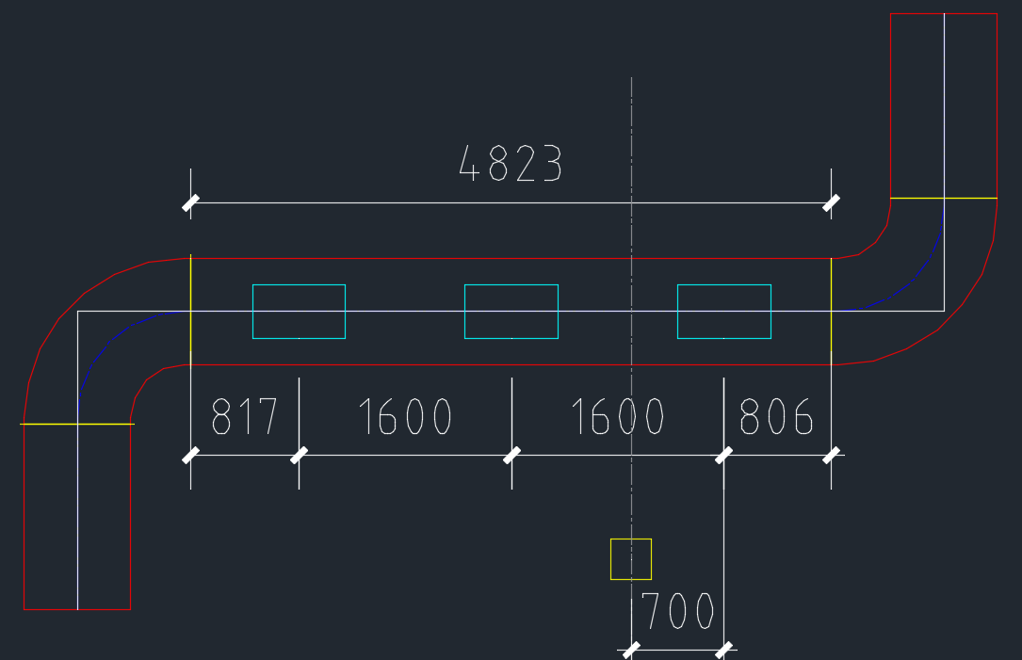

1. 风口干涉

如果风口数量过多或者风口尺寸太大导致了风口之间干涉了，则是用户输入参数的问题，将有问题的结果打出来即可。也就是说计算风口间距时可能出现负数，没有关系。

### 撞墙问题

仅可能出现在风口形式为“侧回单层百叶”的场景。当风口沿着法线朝外方向的1000mm范围内有建筑墙或者剪力墙，则此处的风口要删除。

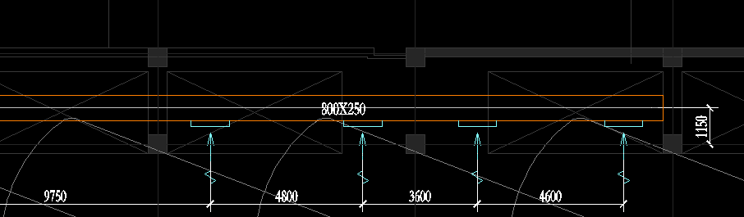

问题1：删去的风口怎么处理？

回答：不能简单的删掉，而是要均分到其他管段。但是，分配到其他管段后可能又会影响本管段。

问题2：能否预先知道要删去几个风口？

回答：要先把整体逻辑跑一边才能找到 而且可能要迭代几次才能获得最佳结果

## 风管

### 风管规格的确定

除了第一段风管是用户设定以外，其他风管的规格都由程序自动生成。

**第一步：**与“2.3最大风管的尺寸计算”中的“推荐”相同

输入：风量V、风速μ与“风管规格表.xlsx”

计算逻辑：

理论风管面积（㎡） A = V ÷ 3600 ÷ μ

最大风管面积（㎡） Amax = A x （1 + 15%） 此处15%是个余量，目的是尽量为用户提供多个选择

在风管规格表中找面积在A到Amax之间的风管，即为候选风管。风管的面积 = 宽 x 高 ÷ 1000000（单位转换）。

注意！！！此处的风速μ是根据风量变化的一个函数：

|  |  |  |
| --- | --- | --- |
| 风]量（m³/h）  （低值，高值] | 风速（m/s）  排烟兼排风  补风兼送风 | 风速（m/s）  消防补风 |
| 小于500 | 3 | 10 |
| 500-1000 | 3.5 | 10 |
| 1000-1500 | 4 | 10 |
| 1500-2000 | 4.5 | 10 |
| 2000-2500 | 5 | 10 |
| 2500-3000 | 5.5 | 10 |
| 3000-5000 | 6 | 10 |
| 5000-10000 | 6.5 | 10 |
| 10000-15000 | 7 | 10 |
| 15000-20000 | 7.5 | 15 |
| 20000-25000 | 8 | 15 |
| 25000-30000 | 9 | 15 |
| 30000-50000 | 10 | 18 |
| 大于50000 | 10 | 18 |

**第二步：**遵循以下原则选出**唯一**规格：

1. 风量必然满足

在风管中心线的结构中，任何一个节点的风量等于其下属一级的节点的风量总和；

1. 宽度大于风口

风管的宽度的选择应比风口的宽度（若为侧回单层百叶则是风管的高度）大至少50，两侧各25。若发现在风量下不存在能够满足宽度的风管，则即风管选择最接近的极限值。此时风口就算画出来比风管宽也没关系，是用户的输入参数有问题。把错误的结果画到图纸上用户才能发现错误；

1. 宽度变化少

在满足2）的前提下，当风管由于风量的变化需要进行规格的变化时尽量保持宽度不变，只变化风管高度。除非宽度不变的情况下没有风量合适的规格（面积不匹配或风管的宽高比过大）

1. 尽量偏正方形

在满足1）和2）的情况下风管的长宽比尽量小，但是高度绝不能超过上一段面积较大风管的高度。

### 直管上的变径

提问：

直管上为什么需要变径？

回答：

在可以布置风口的管段上布置了风口，每个风口的进风/排风导致每经过一个风口需要运输的风量产生了变化。当风量变化的累积到达一定程度时，适合当前风量的风管的规格也发生了变化。

处理方式：

直管上的变径遵从2.6.7的原则。但变径本身如果长度过长超过了风口的间距+100时就会造成此管段中风口间距不同的情况。

如下图所示，变径的长度本身较大且不是50的倍数。此时要保证两个风口中心点之间仍然至少是50的倍数且距离变径的法兰的距离超过50。

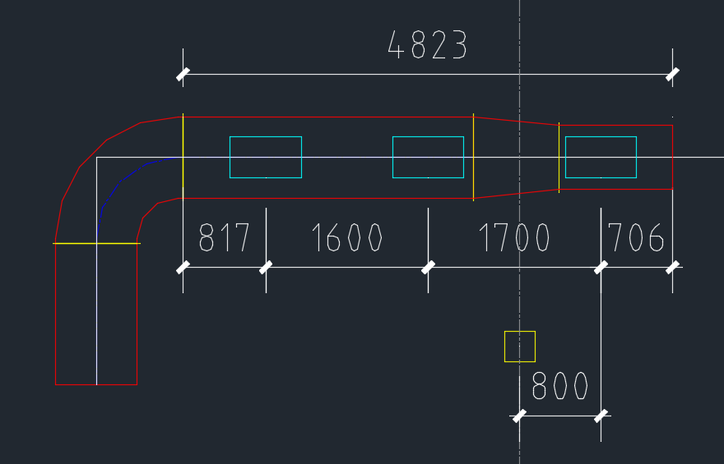

问题：只有高度变化的变径如何表达？

回答：只需两条法兰线，平面上风管的宽度不变

### 元素一：直管（无变径）

两根平行线+风管中心线。末端若未连接任何图元则封闭。

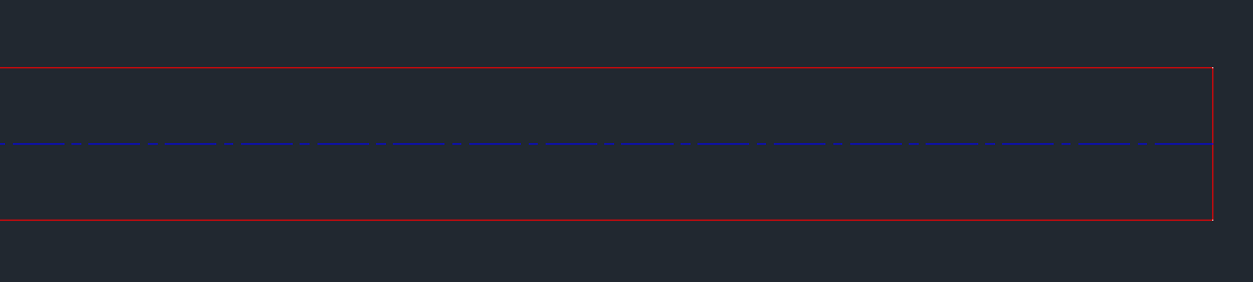

### 元素二：弯头（+变径）

弯头的转弯半径 R = 弯头的风管的宽度 x k（取0.7）

弯头的角度是2根线段的夹角。最后前后各加50。

弯头两侧增加法兰。法兰存在于直管、弯头、三通、变径和四通的连接处。注意任何情况下法兰都要避免重复。

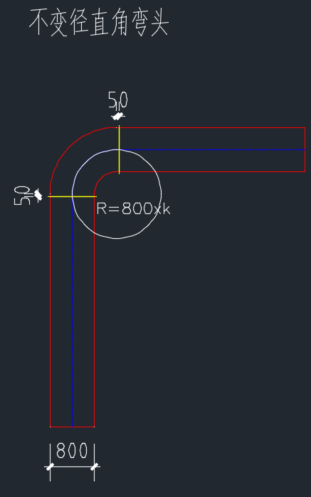 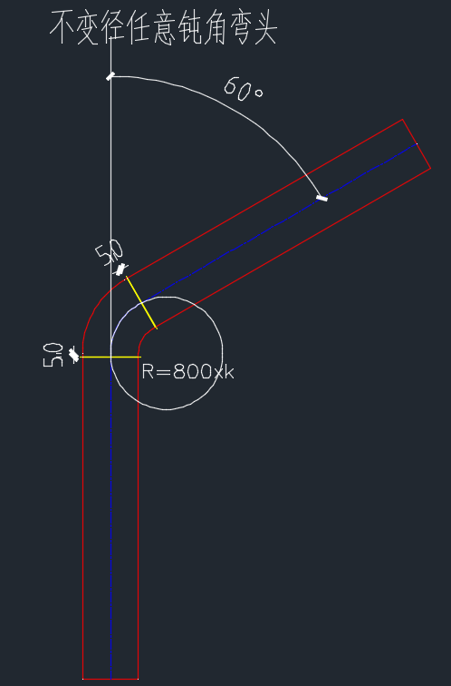

弯头和变径紧接的情况：由于风量变化（从风口排出/吸入）需要变径且变径正好发生在支管和弯头的结合处。

出于节约材料的角度，此情况下的弯头的规格应跟着尺寸较小的风管走。

变径的默认角度为20°。若变径的长度小于100，则不再跟踪角度改为100；若变径的长度大于1000，则不再跟踪角度改为1000。这条规格适用于所有变径。

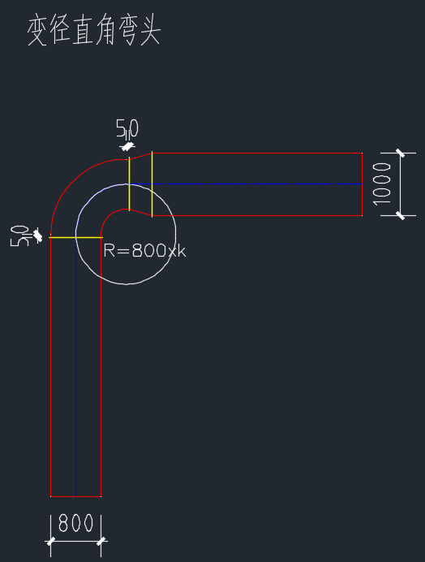 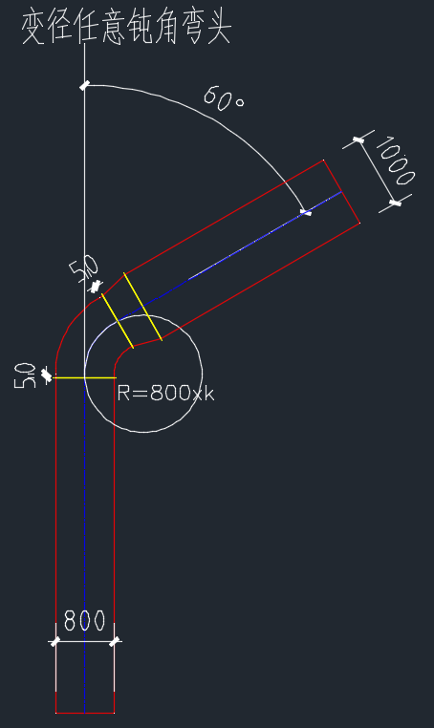

### 元素三：三通

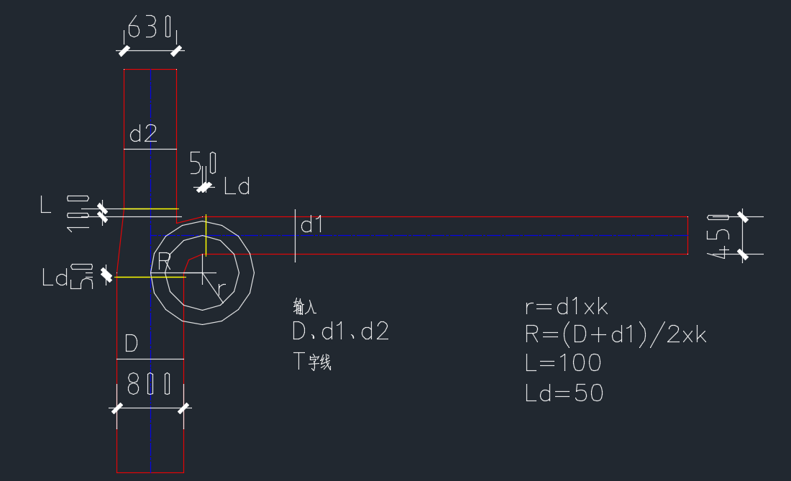

### 元素四：四通

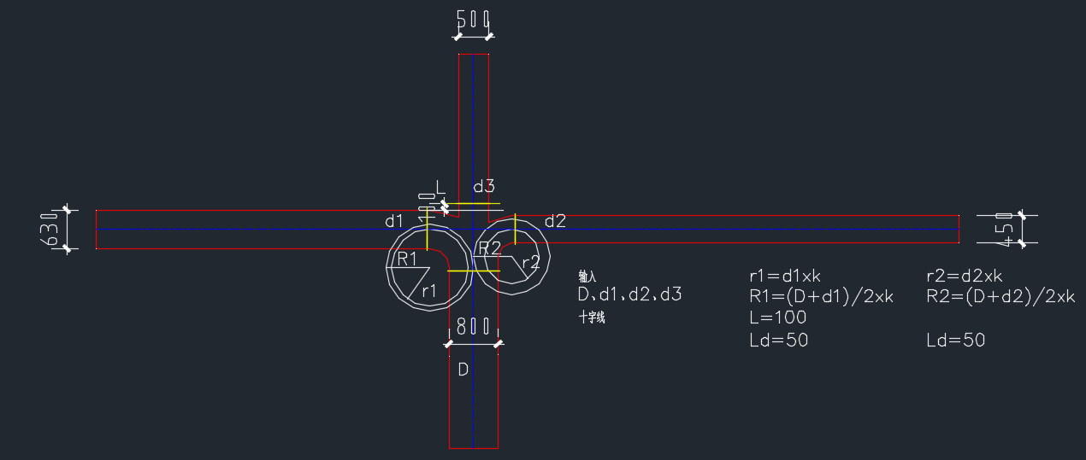

### 元素五：风阀

风阀安装在每个有风口的支管的起点处。

图块

来源：暖通图层图块_20210224.dwg

图块名称：风阀

可见性：多叶调节风阀

宽度或直径：就是风管的宽度 要写入

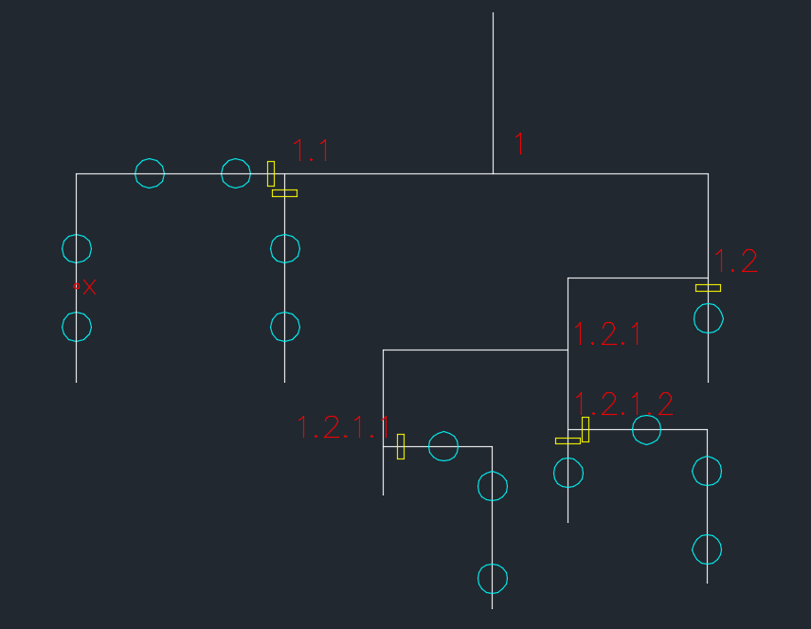

## 风管规格标注

### 内容样式

**分为两部分**

内容：

分为两部分

部分1：风管宽度 +"x"+风管高度

部分2："（h+X.XXm）"

两部分并排 看起来中间有一个中文空格即可

**标高的值（X.XX）：**

- 机房内管段

不变 仍然X.XX

* 机房外管段和水平的旁通管段

UI中输入的是第一段风管底部的标高。其他风管的标高要和第一段风管对比后进行计算。风管认为是顶部对齐的。

例：

标高为3.00米，第一段风管的规格是1250x630，则风管的顶部高度等于3000+630=3630。则规格为800x500的风管的底部标高为3630-500=3130

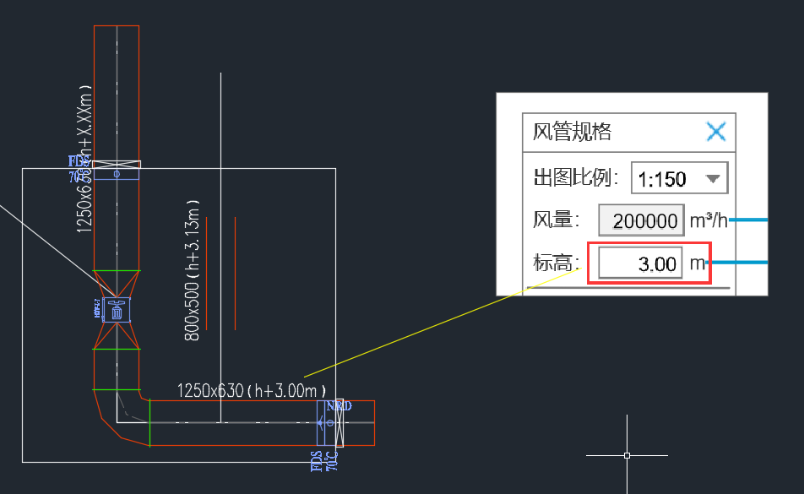

* 竖直的旁通管段

不变 仍然X.XX

样式：TH-STYLE3 可直接从“图层模板”中搂到

注释性：否

对正：左对齐

高度：

根据UI的出图比例变化

1:150 450

1:100 300

1：50 150

宽度因子：0.7

倾斜：0

### 标注位置

大原则：

* 只要规格发生变化就必然标注
* 标注文字的中心点和管段的中心点x位置相同（本地坐标）
* 连续的规格如果穿越了弯头，则判断一下直管部分是否放得下标注的文字，放不下的话这一段直管可以不标注。但是这段连续的规格至少需标注一次，只标注一次的话位于最长直管段的中心。

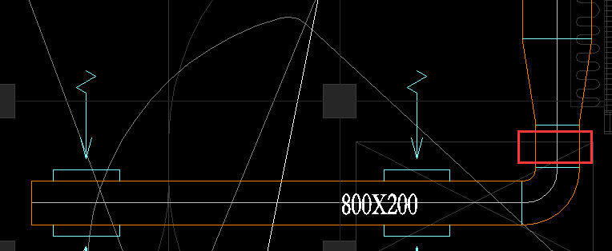

* 文字方向原则（上、左优先）

1. Case1:无风口的风管

y方向上中心点也对齐，标注在风管上。

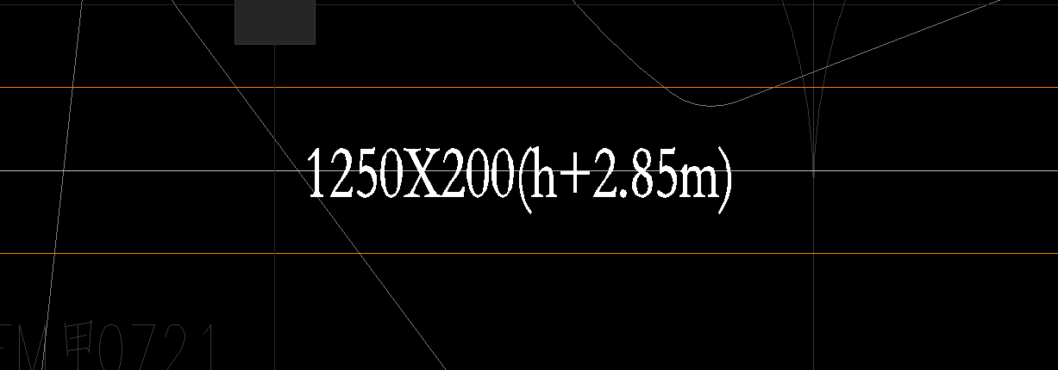

1. Case2:有下回单层百叶的风管

风管的中心线上存在风口，自然不可能把风管的规格标注放在中心线上。

遵从上、左优先原则放置。风管的另一侧一般留给风口定位标注。

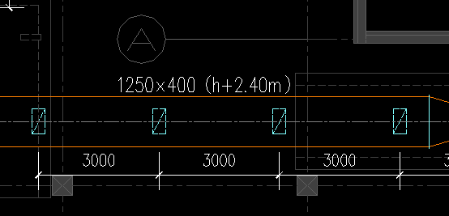

1. Case3:有侧回单层百叶的风管

同case1

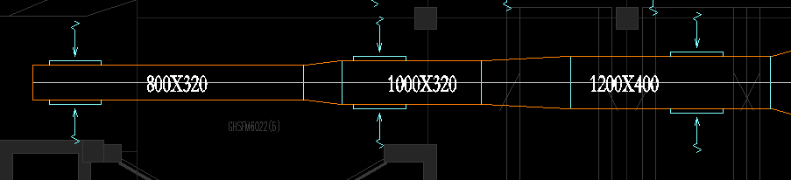

## 风口&风管定位标注

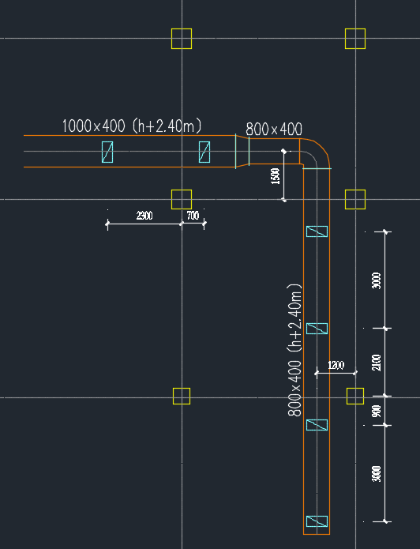

### 通用规则

1. 躲避风管规格标注

仅当风口为“下回单层百叶”时，风管规格的标注在风管的左上，那么定位标注只能在风管的另一侧了，避免碰撞。

1. 躲避过近的风管（比较难）

两根风管的距离较近，导致风管规格和风口定位标注都不得不向两边后撤。

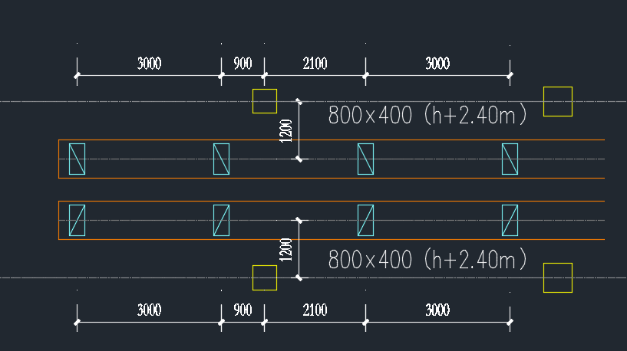

1. 躲避墙、柱

若沿着风管方向较近距离（放不下标注）有和风管平行的墙或者一排柱，则考虑标注后撤或者换到风管的另一侧。

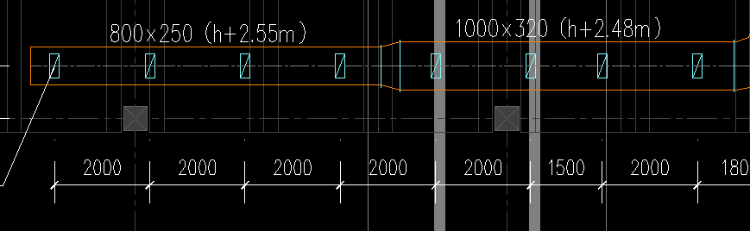

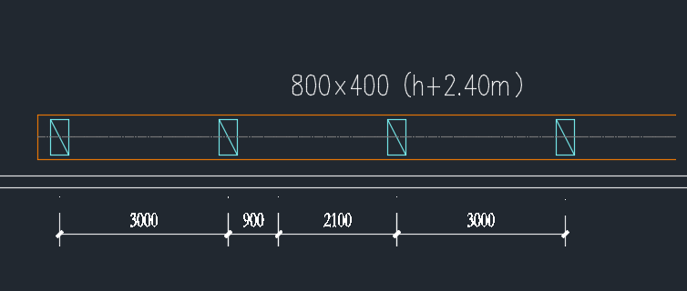

1. 标注文字的方向

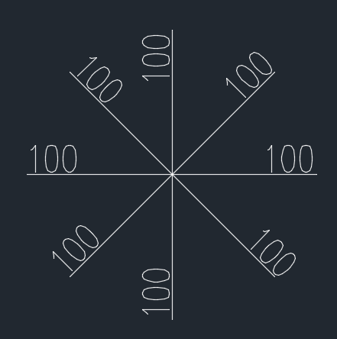

1. 标注的样式

根据UI中的图纸比例确定

1:150 TH-DIM150

1:100 TH-DIM100

1:50 TH-DIM50

从暖通图层图块_20210224.dwg拿

### 沿着风管方向

1. 连续定位

一根上连续定位，以风口的中心（轴线）为起点/终点；

1. 以轴线为基准

找到所有风口中风口中心点距离轴线（与风管垂直）最近且间距大于500的风口，和轴线做定位标注；

### 与风管垂直方向

其实就是风管定位，以风管中心线为起点找轴线做标注。

## 风口规格标注

无论树状结构多复杂，都指标一次，任意从一个风口引出即可。

图块来源：暖通图层图块_20210224.dwg的“风口标注”

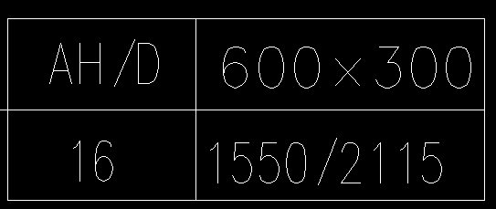

风口名称：AH/D 固定值

尺寸：即风口尺寸 宽x高

数量：风口的数量 用户在UI填入的

风量：UI中的总风量的高值/低值分别处以风口数量后取整 消防排烟场景无斜杠和后面的数值

字体高度的调整：

1:150 450

1:100 300

1：50 150

## 墙体开洞

当风管穿越建筑墙和结构墙时，需自动在墙体和风管交接的位置开洞。

图块名称：洞口

图层：H-HOLE

长度：墙的实际长度

宽度或直径：风管的宽度+100

位置：与墙重叠，位于风管的中心线上

如果和门、窗重叠或部分，则也要设置开洞。和柱重叠时不需要设置开洞，穿过柱是错误的设计。

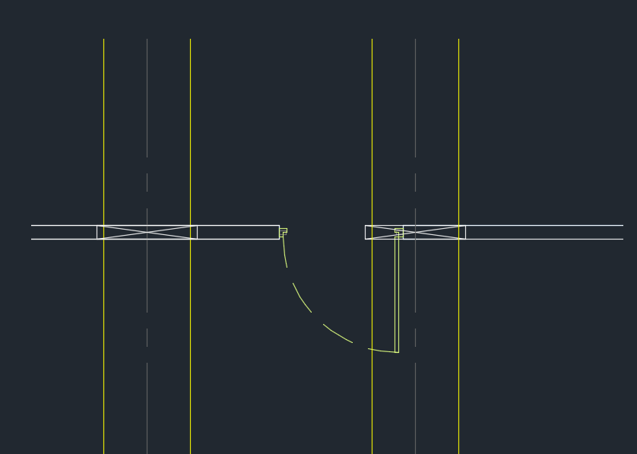

# 后修改需求

## 管径修改

用户可批量将风管的规格进行修改，程序应自动将以下图元进行自动更新：

1. 直管

被修改的直管本身尺寸的变化，在平面上只表达宽度的变化。

1. 弯头

弯头的尺寸与相邻两侧风管中宽度较大的风管相同

1. 变径
   * 风管加粗，导致弯头的另一侧增加变径

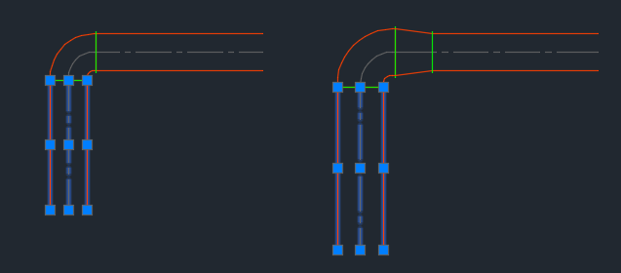

* + 风管变细，导致弯头靠变细风管一侧增加变径

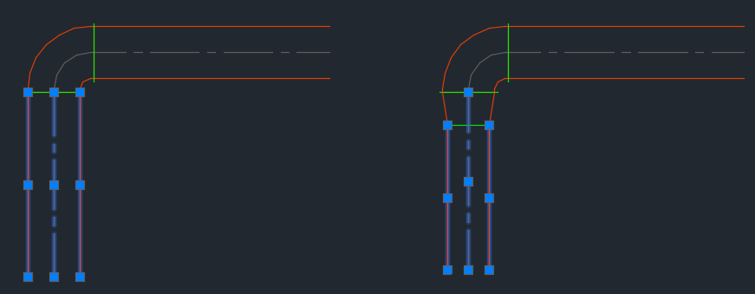

* + 弯头处删除变径

（上面两张图图从右到左看）

* + 修改已有变径的规格

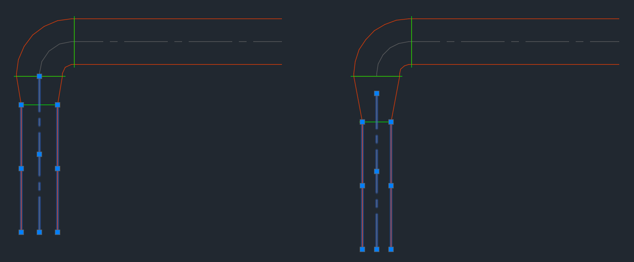

* + 直管段删除变径，支管合成一根

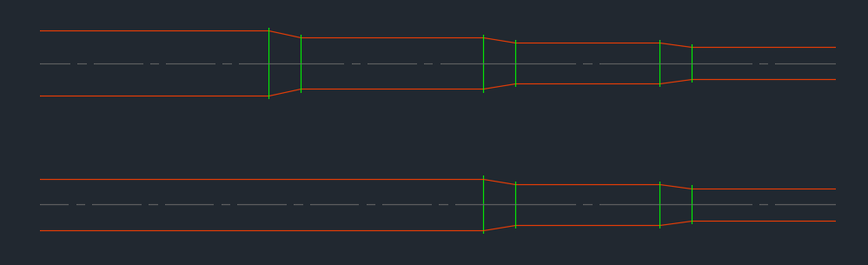

* + 在直管段改变变径的规格

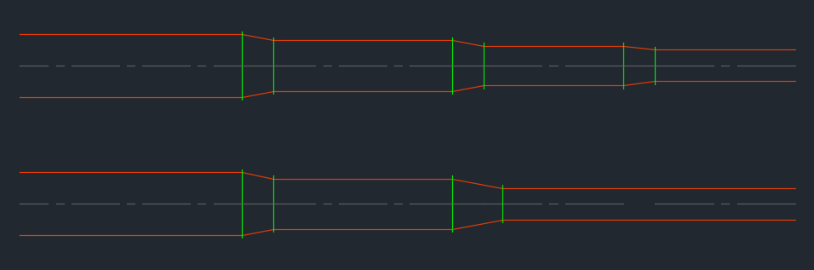

变径的变化必然影响相邻直管的长度

1. 三通&四通

宽度发生变化的管段前后的三通/四通必然要重新计算。必然也会导致三通/四通连接的其他直管的长度发生变化

1. 法兰

法兰保持比风管两侧各宽45

1. 阀门

风管上的防火阀、风阀和洞口的“宽度或直径”以及阻抗复合式消声器的“宽度”根据风管的尺寸变化。

1. 风管标注

风管默认顶部对齐。当风管的高度发生变化时h的值要进行变化。h表达的是风管底部标高。

注意考虑风管标注距离风管的位置。如果在风管的一定范围内找不着该风管的标注则重新生成。

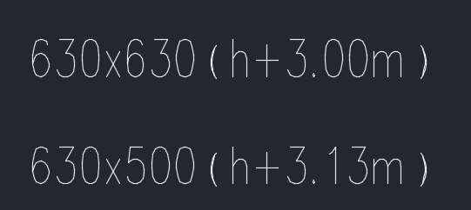

1. 风口

不做处理

实现层面上是将相关段的图元在新的参数下重新生成，应该不需要case by case去修改图元。

## 整体后修改

**基础流程：**

1. 用户框选中心线，亦可包含其他任意图元；
2. 再次执行命令；
3. UI界面自动填入参数，从中心线读取；
4. 用户可修改参数，再次运行命令

**情况处理：**

1. 少选（或删除）了中心线且未造成中断

少选的中心线上的风口数量在UI中被减掉，其他不变

1. 发生了中断

中断及中断后的风口数量再UI中被减掉，其他不变

1. 删除了初始段的中心线

跑不了程序，因为不知道起点在哪里

1. 中心线发生了较大挪动或者新增了中心线

UI中所有参数都不变

注：如果用户用中心线的特殊图层进行了绘制，则也是有效的数据。即中心线（除了起点段外）和数据是每次运行时才从图形上进行绑定。绑定的规则有一定的容差，需开发中尝试。

# 结合机房平面工具

在处理逻辑上没有本质区别，将2个工具的流程穿起来即可。

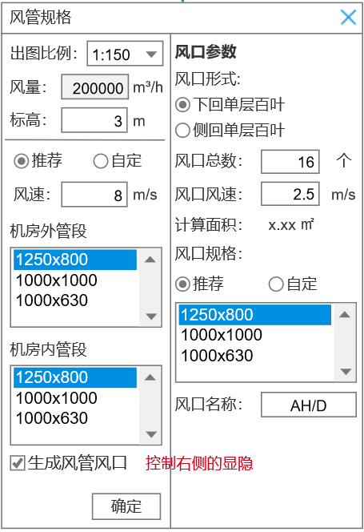

（以下无正文）

|  |  |
| --- | --- |
| 技术对接人 | 签名  日期： |
| 产品经理 | 签名  日期： |
| 技术所长 | 签名    日期： |